PARTE III (Mateus 24 x Apocalipse 6)
A Abominação da Desolação
Em Mateus 24, logo depois que Jesus narra os eventos das primeiras dores (v. 3 a 8) até a grande tribulação (v. 9 a 14), ele diz que então virá o fim (v.14). No verso 15, então, Jesus vai nos falar especificamente sobre o evento da Grande Tribulação.
Jesus inicia uma nova narrativa para apontar um evento muito importante que se dará na Judéia, citado pelo profeta Daniel, a abominação da desolação. Este é o evento chave que dará início à grande tribulação – a perseguição ao povo de Deus em todo o mundo –, conforme ele havia relatado dos versos 9 a 14. Depois de citar este evento muito importante, Jesus passa, então, a dar orientações específicas aos que estiverem na Judéia neste momento, pois será lá onde este evento deverá ocorrer. Ele diz que, logo após, haverá grande tribulação como nunca houve nem jamais haverá. Confira nos versos a seguir:
15* | Quando, pois, virdes a abominação da desolação, falado pelo profeta Daniel, posta no santo lugar, (quem lê, entenda*);

16 | então, os que estiverem na Judéia, fujam para os montes.

17 | E quem estiver sobre o telhado não desça para tirar alguma coisa de sua casa.

18 | Nem volte aquele que estiver no campo para buscar as suas vestes.

19 | Mas ai das grávidas e das que amamentarem naqueles dias!

20* | Mas orai para que a vossa fuga não seja no inverno, nem no dia do sábado.

21 | Porque haverá então grande tribulação, como nunca houve desde o princípio do mundo até agora, nem jamais haverá.

22 | E, se aqueles dias não fossem abreviados, nenhuma carne se salvaria; mas por causa dos eleitos serão abreviados aqueles dias.

V.15* - Jesus está dizendo para você estudar o Livro de Daniel. A abominação da desolação é a chave para ligar Mateus 24 com a profecia da 70ª Semana de Daniel. (Dn 9:27; Dn 11:31; Dn12:11-12)
V.20* - Aos sábados tudo pára na Judéia, e no inverno é bem mais penoso e difícil ter que fugir nesta região do que em outras estações do ano. (Para saber mais sobre esta fuga, leia o estudo da página: Apocalipse 12: “A Mulher e o Dragão")
Recapitulando: Em Apocalipse capítulo 6, vimos até o 4º selo o surgimento do anticristo, mas ele ainda não está no auge do poder; vimos guerras, o mundo inteiro em guerra; vimos fomes; vimos mortandade em grande escala por guerras, fomes, pestilências, doenças, terremotos. A tudo isto Jesus chama de “início das dores” Mt 24:3 a 8
(Este é o caos mundial promovido por Satanás a fim de propor e trazer o “admirável mundo novo,” a ser governado pelo anticristo – ordem a partir do caos)
Ao abrir o 5º selo encontramos as vítimas da perseguição implacável que terá início contra os cristãos, vemos as almas daqueles que morreram por causa da Palavra de Deus e do testemunho de Jesus, e lhes é dito que esperem um pouco mais, até que se complete o número de conservos seus e irmãos que deverão ser mortos como eles. A esta perseguição Jesus chama de a grande tribulação. (Mt.24:21-22).
Em Apocalipse 7, verso 9, o apóstolo João diz que viu uma enorme multidão de pessoas de todas as partes do mundo diante do Trono de Deus e do Cordeiro, o Senhor Jesus. E um dos 24 anciãos que estavam no céu (Ap.5) perguntou a João:
13. (...) Quem são estes que estão vestidos com túnicas brancas? E de onde eles vieram?
14. E eu lhe disse: Senhor, tu sabes. E ele me disse: Estes são aqueles que vieram da grande tribulação, e lavaram as suas túnicas, e as tornaram brancas no sangue do Cordeiro. Ap. 7:13,14
Em Mateus 24:15 Jesus nos aponta o evento que dará início à grande tribulação, ele diz que isto será quando virmos a abominação da desolação.
Todos os eventos anteriores à abominação da desolação relatados por Jesus podem ser caracterizados como um período de tribulação, um período de sofrimentos, de grande aflição, mas quando o evento da abominação da desolação toma lugar, então se inicia a fase da grande tribulação, a perseguição aos cristãos se intensificará mundialmente. É quando o anticristo chega ao auge do poder, isto é, quando for estabelecida a abominação da desolação (Mt 24:15).
Inicialmente, ele firmará um pacto de sete anos com muitos (que comumente chamamos de septuagésima semana de Daniel – Dn 9:27), mas, no meio deste tratado, ele fará cessar o sacrifício e a oferta no templo que haverá em Jerusalém (Dn 9:27; Dn 11:31), e então será estabelecida a abominação da desolação citada no Livro de Daniel (Dn 11:31; Dn 12:11), como também por Jesus em Mateus 24:15, Marcos 13:14 e Lucas 21:20, bem como no livro de Apocalipse. Uma vez colocada a abominação desoladora, todos os que não quiserem adorá-lo serão perseguidos. As perseguições anteriores são progressivas até aquele momento.
Em Mateus 24:15-22 Jesus nos remete ao profeta Daniel – “ quem lê, entenda” – para que possamos entender claramente todo este contexto.
Confira os versos em Daniel supracitados, logo a seguir:
E ele confirmará o pacto com muitos por uma semana: e no meio da semana ele fará cessar o sacrifício e a oblação (oferta), e para a disseminação de abominações ele o fará desolado, até a consumação, e o determinado será derramado sobre o desolado. (KJ English/Português) Dn 9:27
E braços ficarão ao seu lado, e poluirão o santuário da força, e tirarão o sacrifício diário, e colocarão a abominação que o fará desolado. (King James English original/Português) Dn 11:31
O mesmo texto acima (Dn 11:31) na Almeida Revisada Imprensa Bíblica diz:
E estarão ao lado dele forças que profanarão o santuário, isto é, a fortaleza, e tirarão o holocausto contínuo, estabelecendo a abominação desoladora. Dn11:31
E em Daniel 12:11 lemos:
E desde o tempo em que o holocausto contínuo for tirado, e estabelecida a abominação desoladora, haverá mil duzentos e noventa dias. Daniel 12:11
Em outras palavras, o que o texto está dizendo é que, a partir do momento em que forem tirados a oferta e o sacrifício contínuo e estabelecida a abominação da desolação no templo, haverá ainda 1.290 dias até o término deste período de sete anos. Estes 1.290 dias correspondem à segunda metade do pacto de sete anos, ou seja, três anos e meio mais alguns dias. Confira no cálculo a seguir:
Sete anos são (7 x 365 dias) = 2.555 dias. A metade de 7 anos é, portanto, 2.555 dias divididos por 2 = 1.277 dias e meio.
Subtraia do número citado em Daniel 12:11 o número que corresponde a três anos e meio e você terá:
1.290 (Dn12:11) – 1.277 (3 anos e meio) = 12 dias. (1.290 dias são três anos e meio + 12 dias.)
Basicamente, a segunda metade deste pacto de sete anos tem poucos dias além de 3 anos e meio. Ou seja, os 1.290 dias em Daniel 12:11 são três anos e meio + 12 dias.
Em apocalipse 13:5 lemos que à besta, ou seja, ao anticristo, será dada autoridade para agir durante 42 meses, o que também corresponde a três anos e meio. (12m + 12m + 12m + 6m = 42meses) = a segunda metade da septuagésima semana de Daniel.
Porém, em Mateus 24, Jesus nos dá uma mensagem importante a este respeito, sobre este período de 3 anos e meio. Jesus diz que estes dias serão abreviados. Para quem estes dias serão abreviados? Para os cristãos que estarão sendo perseguidos, para nós estes dias da grande tribulação que se iniciam com a abominação da desolação serão abreviados, portanto, não serão todos os 1.290 dias de perseguição, do contrário nenhuma carne se salvaria.
Após referir-se a abominação da desolação citada pelo profeta Daniel em Mt.24:15, Jesus diz que então haverá grande tribulação e, em seguida, ele diz que se estes dias não fossem abreviados todos os cristãos pereceriam, nenhuma carne se salvaria. Confira:
21 | Porque haverá então grande tribulação, como nunca houve desde o princípio do mundo até agora, nem jamais haverá.

22 | E, se aqueles dias não fossem abreviados, nenhuma carne se salvaria; mas por causa dos eleitos serão abreviados aqueles dias. (King James) Cf. tmb. Almeida Revisada e Atualizada e ACF

A razão disso é por que, ao estudarmos este tempo de tribulação e, depois, o período da grande tribulação em Apocalipse capítulo 13, verificamos que ninguém será capaz de comprar nem vender durante este período, a menos que você adore o anticristo e receba a sua marca. Todos aqueles que não aceitarem a marca serão perseguidos e sujeitos à pena de morte. É assim que chegaremos a números surpreendentes de mártires, de cristãos sendo mortos pela causa de Jesus Cristo, visto também no 5º selo e em Mateus 24. Enquanto cristão, você terá uma sentença de morte sobre a sua cabeça. É por isto que será um tempo de grande, grande tribulação, será um tempo muito duro para os cristãos fiéis a Jesus Cristo.
Imagine então se este tempo de perseguição fosse durar todo período da segunda metade da semana, 42 meses, ou três anos e meio, os 1.290 dias em Daniel 12:11. Jesus nos diz que nenhuma carne se salvaria, nenhum cristão sobreviveria por tanto tempo, dadas as circunstâncias relatadas no capítulo 13 de Apocalipse. O anticristo estará no auge do seu poder e terá plenos poderes durante todo o período restante, conforme vemos em Apocalipse 13:5 e 7, a seguir:
5. E foi dada a ela uma boca falando grandes coisas e blasfêmias; e poder foi dado a ela para continuar por quarenta e dois meses.
7. Foi-lhe permitido guerrear contra os santos e de vencê-los; e foi-lhe dado poder sobre todas as famílias, e línguas, e nações.
Como os cristãos sobreviveriam a um período tão longo de perseguição, dada toda a tecnologia de identificação e controle disponível, já nos dias atuais? Tecnologias cada vez mais eficientes e inovadoras estão sendo criadas continuamente com a finalidade de alcançar um controle total sobre a população mundial, tais como os diversos sistemas, programas, equipamentos e dispositivos de segurança já em operação: câmera de monitoramento, pontos de fiscalização, monitoramento via satélites, GPS, microchip, inteligência artificial, reconhecimento facial, etc.
Por esta razão é que Jesus nos diz que estes dias serão abreviados, do contrário, nenhuma carne se salvaria.
No estudo dirigido de Apocalipse 13 abordaremos com mais detalhes este assunto, todavia, vale ressaltar que, ao contrário do que muitos pensam, a “marca da besta” não é um microchip ou qualquer outro dispositivo de identificação e armazenamento de dados implantado no corpo humano.
Estes recursos fazem parte do sistema da besta, mas não se trata da marca propriamente. A marca da besta está associada necessariamente à adoração, à idolatria, e a Bíblia diz que se trata de um sinal, uma marca no corpo (na mão direita ou na testa) que identificará o indivíduo como sendo propriedade do sistema, conferindo a ele o status de lealdade incondicional ao sistema e de adoração ao líder mundial que estará no poder, o qual terá total autoridade sobre este sistema de controle global.
O que acontece é que as pessoas estão confundindo a marca com o sistema de controle a ela associado. Em outras palavras, o indivíduo que se recusar a receber a marca que o identifica como cidadão da sociedade global será automaticamente desligado do sistema, todos os dispositivos que por ventura ele possuir, seja um microchip implantado no corpo ou qualquer outra coisa deixarão de funcionar, será como se ele não existisse, ficando completamente à margem da sociedade. É como quando a data de vencimento do seu cartão de crédito expira – você não consegue fazer mais nada com ele.
Para se manter conectado ao sistema, o indivíduo desta sociedade global deverá necessariamente se subjugar a ele, precisará tomar parte deste pacto de lealdade global ao anticristo renunciando a toda e qualquer religião (2Te2:4), recebendo sobre si uma marca de lealdade incondicional que o identifica como pertencente ao sistema. Ao aceitar a marca por livre e espontânea vontade significa que ele consente com as condições impostas pelo sistema. Se o indivíduo se recusar, todos seus dispositivos que lhe permitem comprar e vender serão interrompidos, cancelados, invalidados. Não somente isto, como também será perseguido por ser considerando um dissidente, um “fora da lei”.
Portanto, as tecnologias de controle não são a marca da besta, mas são o sistema da besta do qual o indivíduo ficará totalmente dependente, e será dissociado caso não se submeta em receber uma marca que o identifique como propriedade do mesmo. E isto estará necessariamente associado à adoração ao anticristo. Deus não vai mandar ninguém para o inferno por causa de uma tecnologia instalada no seu corpo, mas por causa da idolatria a qual o indivíduo terá que se submeter se quiser receber a marca, negando sua fé em Jesus Cristo, caso queira continuar com seus dispositivos funcionando plenamente. Por isto Jesus diz:
“mas por causa dos eleitos, aqueles dias serão abreviados.” Mt 24:15-28
Na profecia de Daniel, em Dn 12.12 lemos:
Bem-aventurado é o que espera e chega aos mil trezentos e trinta e cinco dias. (ARIB)
O que são estes 1.335 dias? Nem todos cristãos serão assassinados, executados, muitos cristãos fiéis a Jesus sobreviverão e conseguirão chegar até o fim destes 1.335 dias, relatados em Daniel 12:12. Confira no gráfico, a seguir:
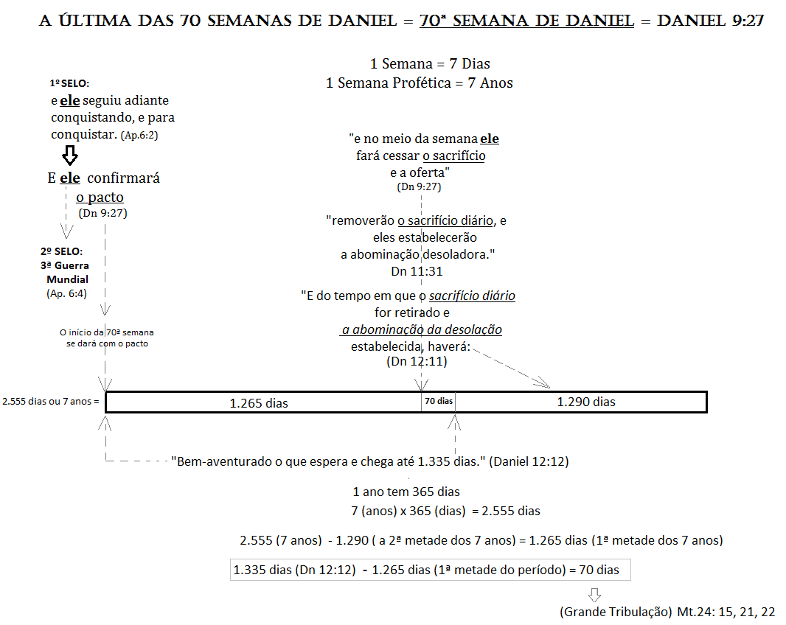
Em Mateus 24 Jesus disse:
15. Quando, pois, virdes a abominação da desolação, falado pelo profeta Daniel, posta no santo lugar, (quem lê, entenda);
(Dos versos 16 a 20 Jesus dá instruções específicas para os que estiverem na Judéia e, então, no verso 21 ele diz...)
21. Porque haverá então grande tribulação, como nunca houve desde o princípio do mundo até agora, nem jamais haverá.
22. E, se aqueles dias não fossem abreviados, nenhuma carne se salvaria; mas por causa dos eleitos serão abreviados aqueles dias. (70 dias)
Em Mateus 24, depois de relatar os eventos que consistem no princípio das dores, Jesus fala desta perseguição mundial e, no verso 13, ele diz que todo aquele que perseverar até o fim será salvo.
8 | Tudo isso será o início das dores. (Tudo que Jesus relatou antes, até aqui, nos versos anteriores)

9 | Então vos hão de entregar para serdes atormentados, e vos matarão; e sereis odiados de todas as nações por causa do meu nome.

10 | E então muitos se ofenderão, e trairão uns aos outros, e uns aos outros se odiarão.

11 | E surgirão muitos falsos profetas, e enganarão a muitos.

12 | E, por se multiplicar a iniquidade, o amor de muitos esfriará.

13 | Mas aquele que suportar até o fim, esse será salvo.

“Mas aquele que suportar até o fim será salvo” Jesus está falando no sentido de perseverar na fé, não temer a morte, suportar até o fim, ou seja, haja o que houver, mantenha-se fiel ao testemunho de Jesus.
Algumas pessoas fazem uma interpretação equivocada desta passagem bíblica, pensando que para os cristãos serem salvos, no sentido da salvação da alma para vida eterna, teriam que sobreviver até o final deste período da grande tribulação.
Qualquer que procurar salvar a sua vida perdê-la-á, e qualquer que a perder, preservá-la-á. (Lucas 17:33)
Mais adiante no verso 22 Jesus disse:
E, se aqueles dias não fossem abreviados, nenhuma carne se salvaria; mas por causa dos eleitos serão abreviados aqueles dias.
Os eleitos já estão salvos, do contrário não seriam chamados de “eleitos”, são aqueles justificados pelo Senhor Jesus de acordo com Romanos capítulo 8 e Romanos capítulo 4. (Se possível, leia estes dois capítulos)
Os eleitos são os que estão em Cristo. O que Jesus está dizendo, portanto, é que por causa dos eleitos tais dias serão abreviados. Ou seja, para que sua carne seja salva estes dias serão abreviados, de outro modo, seus corpos mortais seriam executados. – (Não haveria nenhum eleito para o evento do arrebatamento.)
Trata-se de ser resgatado, de receber livramento físico. Diferentemente do conceito de ser salvo, no sentido de salvação da alma, como diz em Romanos 10.9-11:
9. se confessares com a tua boca ao Senhor Jesus, e creres em teu coração que Deus o ressuscitou dentre os mortos, tu serás salvo.
10. Porque com o coração o homem crê para a justiça, e com a boca faz confissão para a salvação.
11. Porque a escritura diz: Todo aquele que nele crer não será envergonhado.
Lembrando que esta perseguição se dará em todo o mundo, conforme Jesus nos relata como, por exemplo, em Mateus 24 versos 9, 10; 13, 14; 21, 22.
Nesta seqüência dos eventos dos primeiros cinco selos, vamos ver agora aquele evento-chave muito importante, anteriormente citado, o evento que anuncia o Dia do Senhor:
– o escurecimento do sol e da lua e as estrelas caindo –

PARTE IV
Monica Reifegerste aka Christian Vassal

